Coleslawe Salat DD-Style
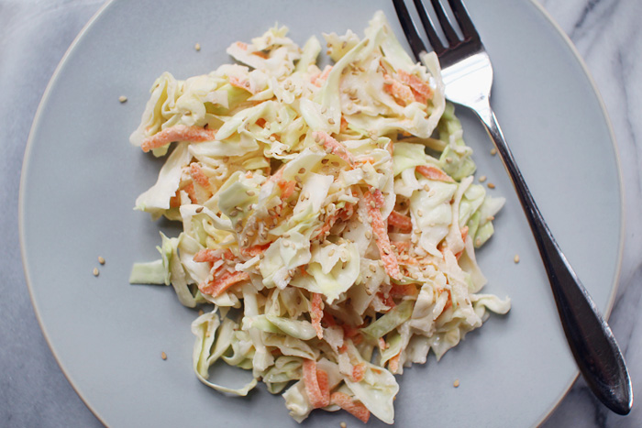
Der Coleslaw (Weißkrautsalat) ist ein weltberühmter Salat der angelsächsischen Küche. Er passt ideal zu Fastfood-Gerichten oder einem einfachen Butterbrot.

Zutaten:
600 g geschnittener Spitz- o.Weißkraut, 60 g geraspelte Karotte, 35 g fein geschnittene Zwiebel, 3 - 4 EL weißer Balsammico, 180 g Mayonnaise
DD Variante:
50 gr. rote Paprika in in feine Streifen geschnitten, 100 gr. Ananas aus der Dose in Stücke.
Zubereitung:
Den Kohl mit den Zwiebeln, Essig und etwas Salz kräftig kneten, 20 Min. ziehen lassen. Karotten zu geben und vermengen, Paprika, Ananas und Majonaise zugeben und zu einem Salat verarbeiten, mit Salz und frisch gemahlenem Pfeffer abschmecken.
Kommentar: Tipp: Der Salat passt ausgezeichnet zu allen amerik. Gerichten wie Hot Dogs; Burger; Spareribs und sogar zu gegrilltem Hummer.
Historie: Dieser Salat kommt noch aus meinen Mövenpick-Zeiten und hat mich jahrelang begleitet.

Grillen
Start

